Odkrywamy tajemnice życia w wodzie i na lądzie

1. Wykonaj polecenia.
a) Podkreśl te spośród wymienionych narządów i cech, które są przykładami przystosowania szczupaka do życia w wodzie. 3 pkt

1. Śluz pokrywający ciało.
2. Płetwy.
3. Płuca.
4. Opływowy kształt ciała.
5. Błona między palcami.
6. Łuski na skórze.
7. Skrzela.
8. Pęcherz pławny.
9. Umięśnione kończyny.
10. Linia naboczna.
b) Przyporządkuj wymienione wyżej narządy do odpowiednich przystosowań. Wpisz
w wykropkowane miejsca odpowiednie cyfry.
A. Pokonywanie oporu wody: ……………………….
B. Utrzymanie ciała w odpowiednim położeniu: ……………
C. Oddychanie tlenem rozpuszczonym w wodzie: …………………..

2. Przyporządkuj podane przykłady organizmów właściwym odcinkom rzeki. Wpisz znak X w odpowiednie miejsca tabeli. 2 pkt
Przykłady organizmów | Odcinki biegu rzeki
 | górny | środkowy | dolny
Organizmy posiadające przyssawki, haczyki, szczecinki, np. pijawki, małże, pstrągi, lipienie, trocie.
Rośliny wyrastające ponad lustro wody, np. pałka wodna, trzcina pospolita, lub rośliny o liściach pływających, a także ryby, np. karp, szczupak, leszcz.
Liczne organizmy planktonowe, larwy komarów, liczne ryby, np. brzana, okoń, oraz rośliny całkowicie zanurzone w wodzie.

3. Przeczytaj podany tekst. Następnie ułóż z wymienionych w nim organizmów łańcuch pokarmowy. 2 pkt
W strefie przybrzeżnej jeziora obficie występuje plankton. Żyją tu także ryby, m.in. wszystkożerne karpie i płocie oraz drapieżne szczupaki. W głębszej wodzie można spotkać grzybienie i moczarkę kanadyjską, a na brzegach – wydry, które polują na ryby.

4. Wykonaj polecenia.
a) Rozpoznaj środowisko życia (woda lub ląd) dwóch wybranych gatunków roślin, których opis zamieszczono w tabeli. Wpisz w wykropkowane miejsca właściwe odpowiedzi. 3 pkt
Gatunek 1. Rozchodnik biały | Gatunek 2. Rdestnica drobna
Ta wieloletnia roślina osiąga wysokość 10–20 cm. Tworzy rozległe kobierce. Jej wałeczkowate liście są pokryte dodatkową warstwą wosku ograniczającego parowanie. Wewnątrz liści znajduje się tkanka gromadząca wodę. Łodygi są wzniesione, sztywne. Kwiaty mają barwę białą lub jasnoróżową. | Ta wieloletnia roślina o pełzającym kłączu  i wiotkiej, elastycznej łodydze osiąga długość 1 m. Jej taśmowate liście na szczycie są zaostrzone, cienkie, mają szerokość najwyżej 1 mm, długość do 5 cm. Kwiaty tej rośliny są zebrane w kłos.
Środowisko życia: ………………………. | Środowisko życia: ………………………..

b) Podaj trzy cechy, które pozwoliły ci rozpoznać środowisko życia opisanych roślin.
Woda | Ląd

5. Porównaj warunki, które panują w środowisku wodnym i w środowisku lądowym. Następnie uzupełnij tabelę – użyj określeń zamieszczonych w nawiasach. 2 pkt
Czynnik środowiska | Środowisko wodne | Środowisko lądowe
Opór (duży / mały)
Ilość tlenu (mniejsza / większa)
Wahania temperatury (małe / duże)
Dostęp do światła (łatwy / utrudniony)

6. Przyporządkuj podanym warunkom życia na lądzie cyfry odpowiadające przystosowaniom organizmów do tych warunków. 2 pkt

1. Pokrycie skóry tarczkami.
2. Gruba kora.
3. Pokrycie skóry włosami i piórami.
4. Sezonowe wędrówki.
5. Gromadzenie się w stada.
6. Gromadzenie wody w liściach.
7. Sen zimowy.
8. Długie korzenie.
9. Obracanie liści brzegiem do Słońca.

A. Ograniczony dostęp do wody: …………………………
B. Wahania temperatury: …………………………………
C. Dostęp do światła: ……………………………………..
D. Silny wiatr: …………………………………………….

7. Przyporządkuj podane przykłady zwierząt do odpowiednich warstw lasu. Wpisz znak X we właściwe miejsca tabeli. 2 pkt

Przykłady organizmów | Warstwy lasu
 | Ściółka | Runo | Podszyt | Korony drzew
Dżdżownica
Wiewiórka
Wilk
Dzięcioł
Żmija
Kuna

8. Uzupełnij rysunek nazwami właściwych warstw lasu oraz opis jednej z tych warstw.
2 pkt
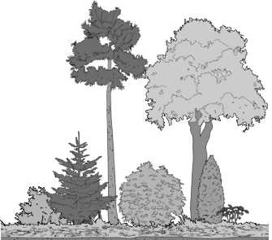

Runo tworzą rośliny zielne (np. …………………………., …………………………….), krzewinki (np. poziomki, jagody), ………………………………… oraz mszaki i paprotniki. W tej warstwie panuje zdecydowanie ………………………………. temperatura niż
w wyższych piętrach lasu, a bogactwo organizmów jest największe. Żyją tu m.in. ślimaki, węże oraz gryzonie, np. …………………………………. .W tej warstwie wilgotność jest ……………………. niż w warstwie koron drzew.

9. Przeczytaj tekst, a następnie uzupełnij puste miejsca. Wpisz właściwe litery z każdej kolumny tabeli. 2 pkt
1 | 2 | 3 | 4 | 5
A. sosny  B. dębu  C. lipy | A. świerka  B. cisu  C. klonu | A. maślaka  B. jaskra  C. kreta | A. brzozę  B. konika polnego  C. dzięcioła | A. buraka  B. rzepak  C. ziemniaka

Gatunki (1) ……… możesz spotkać głównie w lasach iglastych, a gatunki (2) ……….. – głównie w lasach liściastych. Na łące nie spotkasz (3) ……….., jednak prawdopodobnie zobaczysz (4)……… . Na polu możesz zobaczyć (5) ……..……., z którego jest wytwarzany olej.

10. Podpisz zdjęcia odpowiednimi nazwami podanymi w ramce. Przy każdej roślinie uprawnej dopisz po jednym przykładzie jej wykorzystania przez człowieka. 3 pkt
pszenica, owies, kukurydza, cebula, marchew, słonecznik, mak
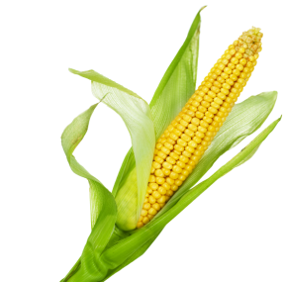
……………………………………………………………………………………………………………………………………………………………..
……………………………………………………………………………………………………………………………………………………………..
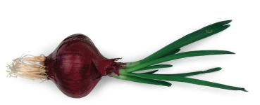
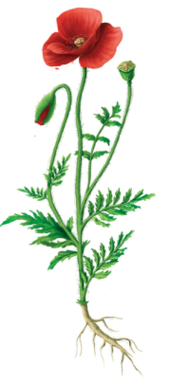
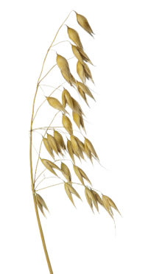
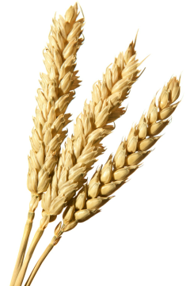
……………………………………………………………………………………………………………………………………………………………..
……………………………………………………………………………………………………………………………………………………………..
……………………………………………………………………………………………………………………………………………………………..
……………………………………………………………………………………………………………………………………………………………..
11. Przyporządkuj rozpoznane rośliny z zadania 10 do wymienionych poniżej grup. Wpisz ich nazwy we właściwe miejsca tabeli. 2 pkt
Grupy roślin | Przykłady
Rośliny zbożowe
Rośliny warzywne
Rośliny oleiste
Chwasty

12. Utwórz łańcuchy pokarmowe na łące i na polu uprawnym. Wykorzystaj nazwy organizmów podane w ramce. 2 pkt
mszyca, biedronka, stonka, ryjówka, bocian, lis, zaskroniec, myszołów, żyto, nornik,
babka, konik polny, kapusta, sikora, ziemniak, bażant

Łąka

Pole uprawne

POWODZENIA

